
Republika e Kosovës Komuna e Malishevës

Nr- 242. 4.1.2024 Zyra për Informim kk.rks-gov.net/malisheve

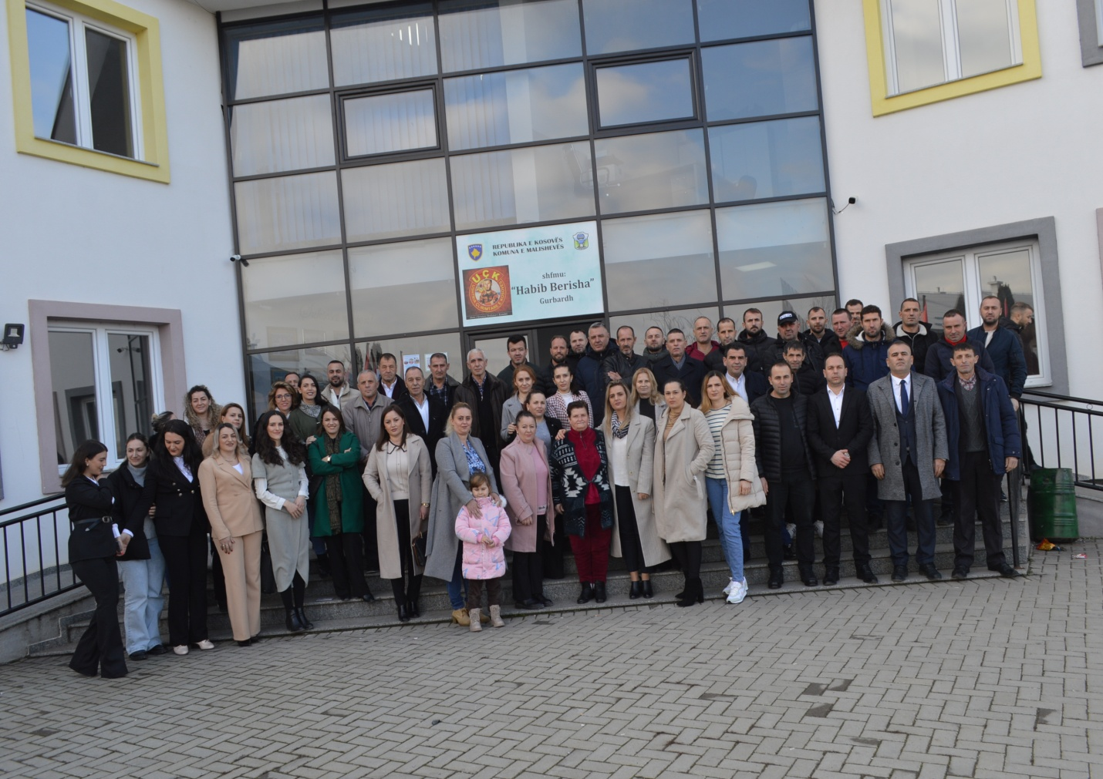

Krasniqi: Shkolla ka nevojë për ju prindër!

Janar 2024

Përmbajtja

Nr- 242. 10.1.2024 Zyra për Informim kk.rks-gov.net/malisheve

Komiteti për Komunitete miraton dy dokumente pune.................................................................1

PËR NJË SHKOLLË GJITHPËRFSHIRESE DHE BASHKËKOHORE...................................2

Krasniqi: Prindër shkolla ka nevojë për ju...............................................3

TË PËRKUSHTUAR DREJT REZULTATEVE TË MIRA.........................................................4

U mbajt mbledhje komemorative në nderim të veteranit të UÇK-së majorit Muhamet Begaj-Mësuesi...........................................................................................................................................5
Komiteti për Politikë dhe Financë mbajti mbledhjen e parë të rregullt..........................................6

Bytyçi: Për një shoqëri të drejtë dhe të barabartë..........................................................................7

Kuvendi i Komunës së Malishevës mbajti mbledhjen e parë të rregullt për vitin 2024...............8

Përkujtimore: U shënua katër vjetorit i rënies së heroit Sami Thaçi............................................9

Në 34 vjetorin e “Masakrës së Malishevës” u përkujtuan dëshmorët Ali Kryeziu dhe Hisni Mazreku.......................................................................................................................................10

Komuna e Malishevës dhe Shoqata Humanitare “Bereqeti” nënshkruan marrëveshje bashkëpunimi...............................................................................................................................11

Republika e Kosovës Komuna e Malishevës

Nr- 242. 10.1.2024 Zyra për Informim kk.rks-gov.net/malisheve

Komiteti për Komunitete miraton dy dokumente pune

Malishevë, 10 janar

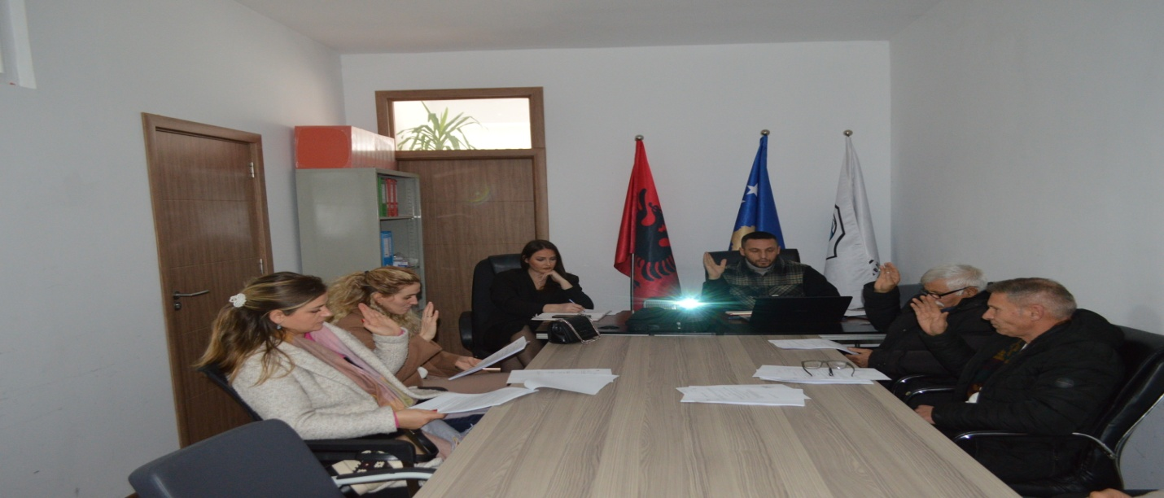

Në mbledhjen e parë të rregullt Komiteti për Komunitete, të cilën e udhëhoqi, Amrush Helshani, kryesues, pasi prezantoi rendin e punës së kësaj mbledhje, u diskutua dhe u miratua me ndryshim.
Anëtarët e komitetit, pas prezantimit të raporti të punës për vitin 2023, nga Amrush Helshani, diskutuan, dhe theksuan se raporti është realizuar dhe ky raport është tregues se ka ngritje në mirëqenien familjare të komunitetit pakicë , dhe e miratuan raportin.
Po në këtë takim, u diskutua dhe u miratua edhe planin i këtij komiteti, për vitin 2024, i cili parasheh takime të shumta institucionale dhe me organizata jo qeveritare si dhe bashkëpunime me komitetet e komunave të rajonit të Prizrenit.

Republika e Kosovës Komuna e Malishevës

Nr- 242. 10.1.2024 Zyra për Informim kk.rks-gov.net/malisheve

PËR NJË SHKOLLË GJITHPËRFSHIRESE DHE BASHKËKOHORE
Malishevë, 10 janar
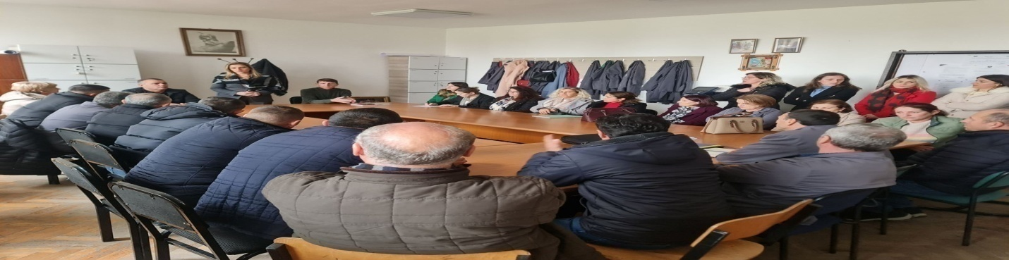
Sot Drejtoresha për Arsim dhe Edukim, Arbëreshë Krasniqi, ka takuar Komunitetin e Prindërve në fshatin Bellanicë në ambientet e SHFMU” Ismail Qemali të këtij fshati.
Rritja e bashkëpunimit, shkollë komunitet, është përfshirja e familjeve dhe e komunitetit në punën e shkollës dhe është njëri prej elementeve kryesore për të arritur rezultate më të mira të nxënësve, si dhe për shkolla më të hapura dhe më demokratike.
Duke u mbështetur mbi këtë qëndrim, i cili është vërtetuar me studime të shumta rreth përfitimeve pozitive prej bashkëpunimit të shkollës me familjet dhe komunitetin lokal, sot ka filluar takimi i parë me prindërit e fshatit Bellanicë, në SHFMU” Ismail Qemali”.
Gjatë takimit në mënyrë shumë të hapur dhe vlerësuese, drejtoresha për Arsim dhe Edukim, Arbëreshë Krasniqi, bashkëbisedoi me shumë prindër, të cilët morën pjesë në takimin me DAE-në dhe Personelin Arsimor të Shkollës.
U preken tema të shumta duke filluar nga infrastruktura shkollore, personeli arsimor, realizimi i aktiviteteve të përbashkëta dhe pa anashkaluar edhe kryerjen e detyrave të shtëpisë nga ana e nxënësve plan programin arsimor dhe të tjera.
Ky lloj i takimit ishte premtuar në takimet e mëhershme dhe do të vazhdojë të realizohet edhe në shkolla të tjera, që të mund të dëgjohet zëri i prindërve nga afër për të gjitha temat arsimore dhe me synimin e vetëm për të mirën e nxënësve.

Republika e Kosovës Komuna e Malishevës

Nr- 242. 12.1.2024 Zyra për Informim kk.rks-gov.net/malisheve

Krasniqi: Prindër shkolla ka nevojë për ju

Malishevë, 12 janar
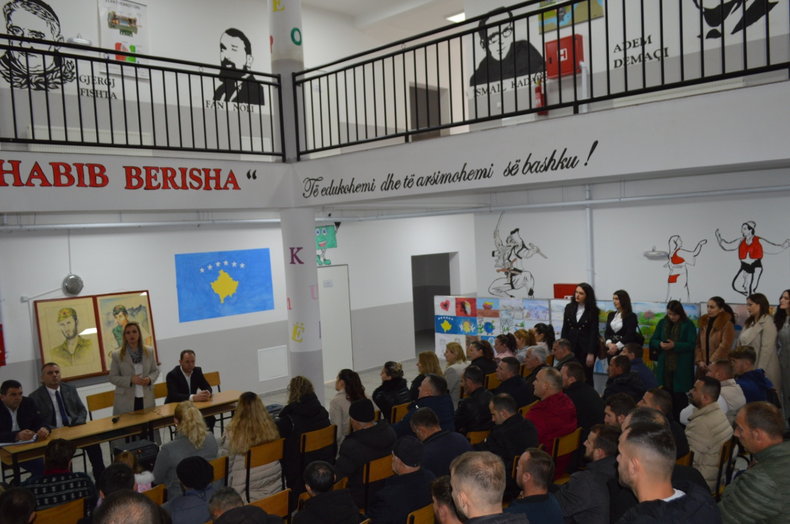

Drejtoresha për Arsim dhe Edukim për Komunën e Malishevës, Arbëreshë Krasniqi e shoqëruar edhe nga bashkëpunëtorët, po vazhdon t'i takoj sipas planit të hartuar nga ekipi profesional i DAE-së, prindërit e shkollave të komunës së Malishevës, që drejtpërdrejt të bisedoj me ta, udhëheqjen e shkollës si dhe me mësimdhënësit, për rrethanat e reja të krijuara në arsim
Në këtë takim, debati ishte i hapur, duke u trajtuar të gjitha temat me rëndësi për shkollën dhe komunitetin, si dhe të gjithë u zotuam për të punuar bashkë për dije gjithëpërfshirëse, për fëmijët tanë dhe për rezultate të mira në procesi edukativo -mësimor.
Do t'u jemi mirënjohëse për punën dhe sukseset e treguara juve, si menaxhment i shkollës dhe personelit arsimor të cilët kanë ndërtuar raporte të mirëfillta të bashkëpunimit prindë- mësimdhënës – nxënës, prandaj, në çdo rrethanë, do të jemi së bashku për të mirën e shkollave tona dhe fëmijëve tanë.

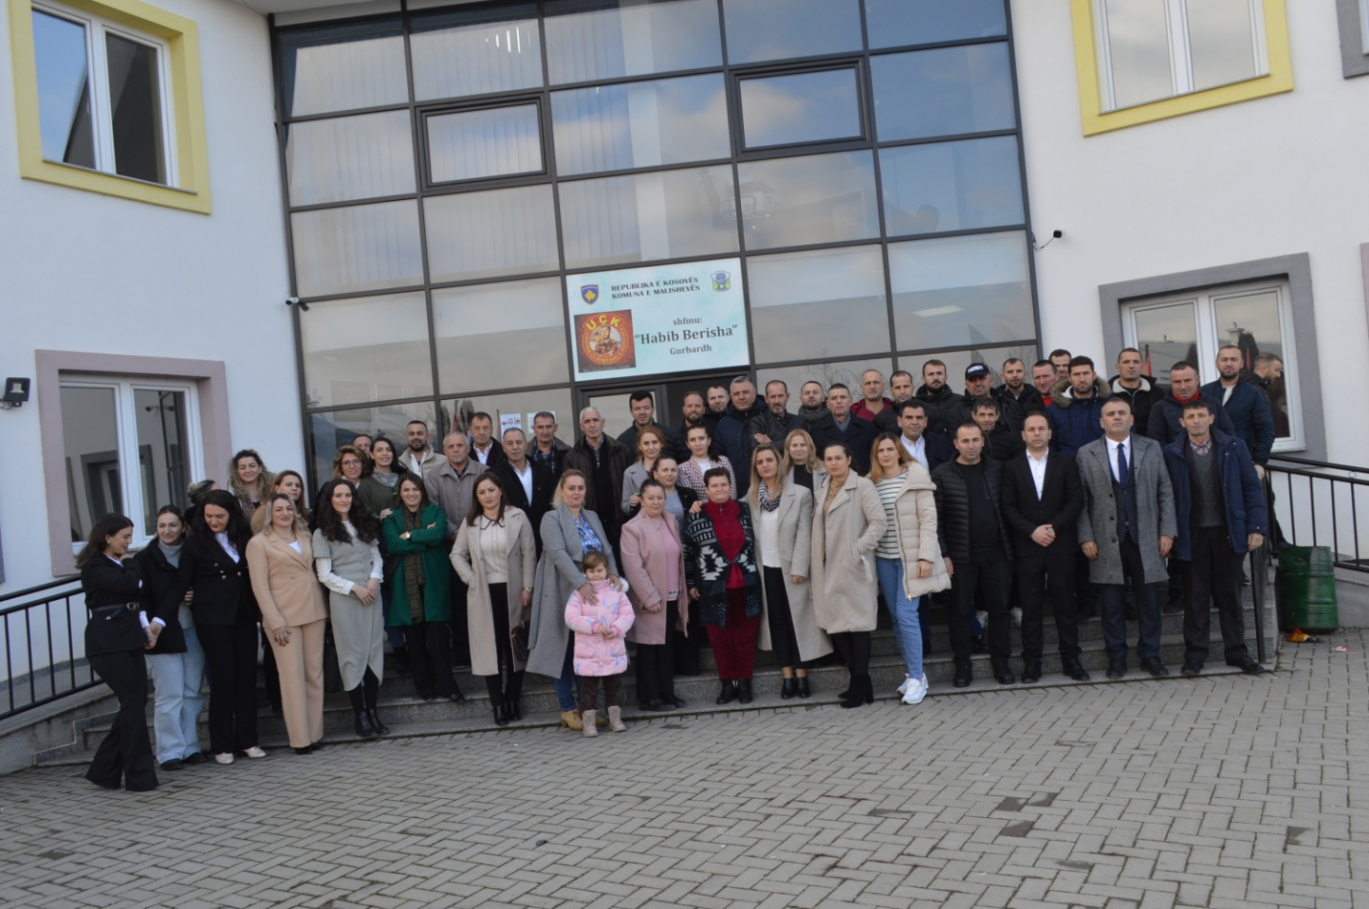

Republika e Kosovës Komuna e Malishevës

Nr- 242. 12.1.2024 Zyra për Informim kk.rks-gov.net/malisheve

TË PËRKUSHTUAR DREJT REZULTATEVE TË MIRA
Malishevë, 12 janar
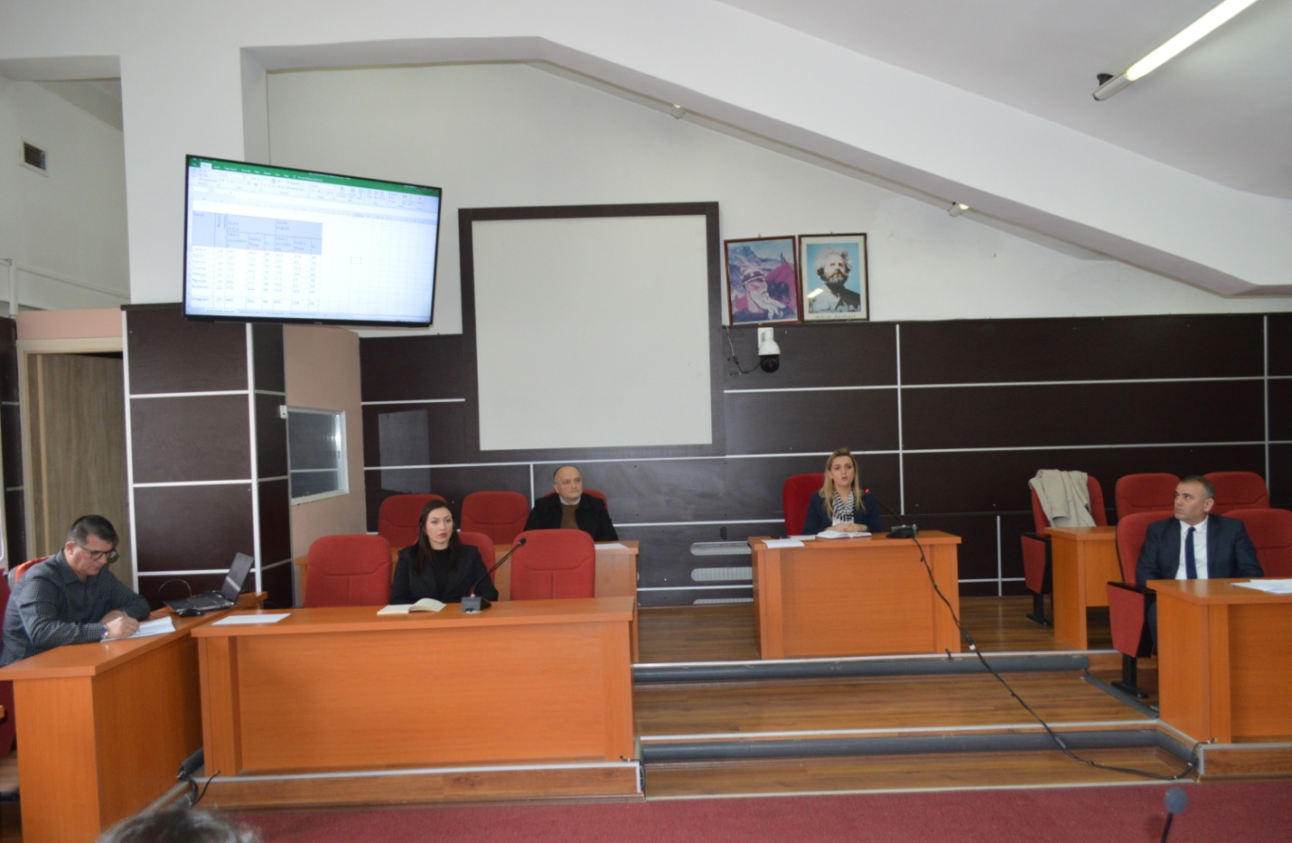
Drejtoresha për Arsim dhe Edukim për Komunën e Malishevës, Arbëreshë Krasniqi, me ekipin e drejtorisë takuan, drejtorët e shkollave të mesme të ulëta dhe të mesme të larta, diskutuan për mbarëvajtjen e procesit mësimor në përgjithësi dhe përfundimin e gjysmëvjetorit të parë të vitit shkollor 2023/2024. Lansimi i tabelës me të gjitha të dhënat rezultative të nxënësve, të secilës klasë dhe për secilën lënd mësimore ishte risi e këtijë formati të takimit. Krahasimi i rezultateve duhet të ndodh dhe objektivi duhet të jetë ngritja e rezultateve cilësore në krahasim me periudhat paraprake vlerësuese. Krasniqi, në këtë takim pune gjithashtu vlerësoi punën mësimore dhe edukative të mësimdhënësve dhe nxënësve, kontributin e Këshillave Drejtues të shkollave, Këshillit të Prindërve dhe organeve tjera koordinuese në shkolla për të arriturat në procesin e mësimdhënies dhe të mësimnxënies si dhe të detyrave tjera e kërkesave që kanë shkollat. Ajo më tej tha se më gjithë të arriturat e nxënësve dhe rezultateve të tyre, në gara të ndryshme lokale, regjionale e republikane dhe jashtë vendit, ju thërras që këtë punë të mirë, ta fuqizojmë edhe më tej, bashkë me ju, neve, prindërve e pedagogëve, të gjithë së bashku kemi obligim të punojmë për suksesin e fëmijëve tonë. Në fund u kumtua se mësimi i rregullt për gjysmëvjetorin e parë përfundon, më 12 janar 2024.

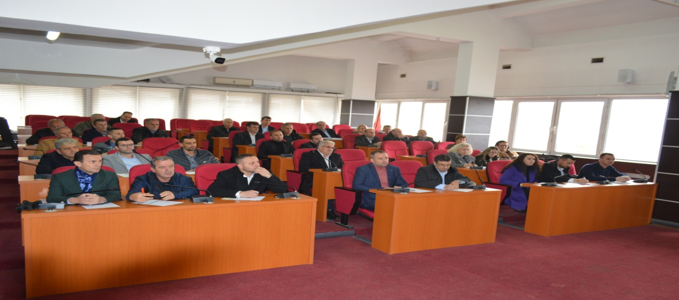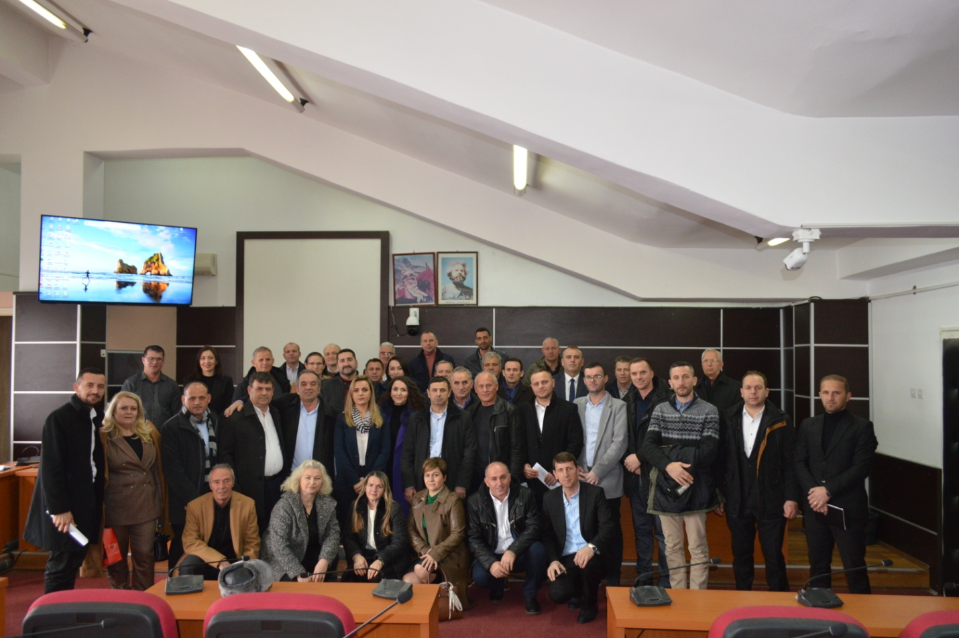

Republika e Kosovës Komuna e Malishevës

Nr- 242. 12.1.2024 Zyra për Informim kk.rks-gov.net/malisheve

U mbajt mbledhje komemorative në nderim të veteranit të UÇK-së majorit Muhamet Begaj-Mësuesi
Banjë, 15 janar
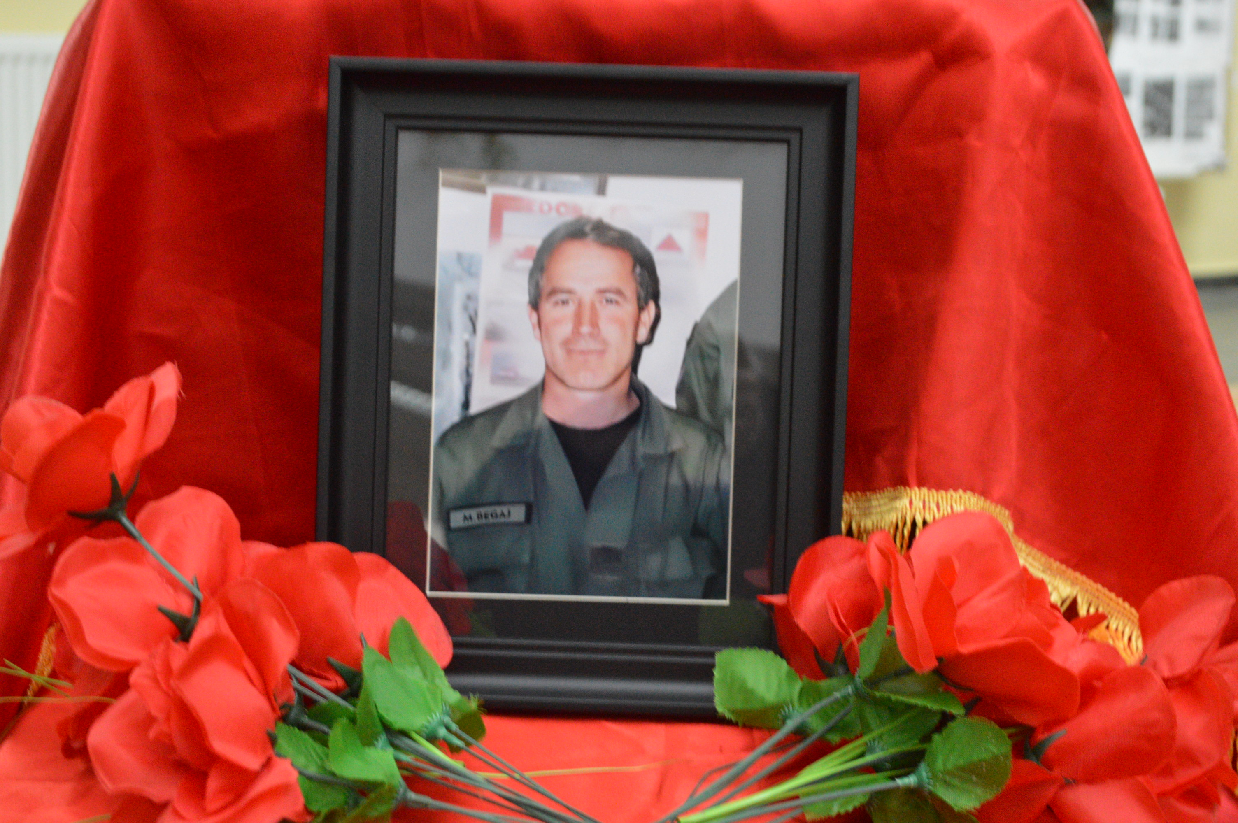

Sot në Banjë të Komunës së Malishevës, u mbajt një mbledhje komemorative, me rastin e vdekjes së ish mësuesit, veteranit të UÇK-së, ish pjesëtarit të TMK-së dhe së fundmi zyrtarit në
Ministrinë e Infrastrukturës, majorit Muhamet Begaj – Mësuesi, (1963-2024), i cili u nda nga jeta, mbrëmë më 14 janar.
Në mbledhjen komemorative, krahas familjarëve, morën pjesë edhe ish bashkëluftëtari dhe eprori Fatmir Limaj (kryetari i Nisma Social Demokrate), kryetari i Komunës së Malishevës, Ekrem Kastrati me bashkëpunëtorë, struktura të larta të FSK, të Ministrisë së Infrastrukturës, bashkëluftëtarë dhe bashkëfshatarë të shumtë.
Në fjalët e rastit, ish bashkëluftëtari dhe bashkëveprimtari Fatmir Limaj, foli për fillimet e para të aktiviteteve të Muhamet Begaj, i njohur si “Mësuesi”, që nga ilegaliteti, e deri në kontributin e tij pas çlirimit. “Mësuesi, ishte një njeri, që në kuptimin e plotë të fjalës, e ka përmbushur misionin e tij në jetë, me angazhimin e tij në organizimin shoqëror, kombëtar, në luftë dhe pas lufte, dhe ishte një njeri me qëllime të qarta, të cilat i ka arritur”, tha mes tjerash, kryetari i Nisma Social Demokrate dhe bashkëluftëtari i tij, Fatmir Limaj.
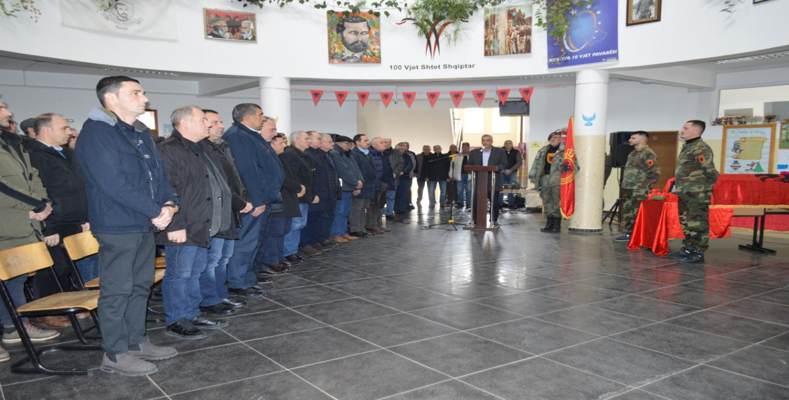
Ndërsa kryetari i Komunës së Malishevës, Ekrem Kastrati, në fjalën e rastit, tha se “ Muhamet Begaj, ishte një person i dëshmuar dhe me virtyte të larta, i dëshmuar në fushën e arsimit, i dëshmuar në çështjen kombëtare dhe në luftën për liri, si dhe i dëshmuar në organizmin e jetës edhe pas luftës, prandaj, është një humbje e madhe, jo vetëm për familjen, por për tërë Komunën e Malishevës”.Në emër të degës së OVL të UÇK-së në Malishevë, foli kryetari Metush Kryeziu, duke e vlerësuar lartë angazhimin e Muhamet Begajt-Mësuesit, gjatë luftës, jo vetëm si luftëtar, por edhe si udhëheqës ushtarak, i cili fillimisht ishte prej ushtarëve të parë të njësisë “Çeliku”, e për vazhduar si Komandant i Batalionit të parë në Brigadën 122 “Imer Krasniqi” , në Zonën Operative të Pashktrikut dhe për ta përfunduar karrierën ushtarake në TMK, në komandën e Doktrinës dhe Trajnimit, si ligjërues.
Për biografinë e major Muhamet Begaj, i njohur si Mësuesi, ka folur bashkëluftëtari dhe bashkëfshatari, Milaim Shala. Muhamet Begaj, ishte mësues, ndërsa në të njëjtën kohë ishte i angazhuar në luftën për liri, duke qenë pjesë e ilegales dhe më pas, ju bashkua radhëve të UÇ
së. Ishte komandant i Batalionit të Parë, në Brigadën 122, ZOP dhe më pas pjesëtar i TMK-së, me gradën ushtarake major. Ishte për dy mandate kryetar i fshatit dhe kryetar i Klubit të Notit “Besa” në Banjë.
Muhamet Begaj-Mësuesi, me nderime të larta ushtarake, u varros sot në varrezat e lagjes në fshatin Banjë.

Republika e Kosovës Komuna e Malishevës

Nr- 242. 19.1.2024 Zyra për Informim kk.rks-gov.net/malisheve

Komiteti për Politikë dhe Financë mbajti mbledhjen e parë të rregullt

Malishevë, 19 janar

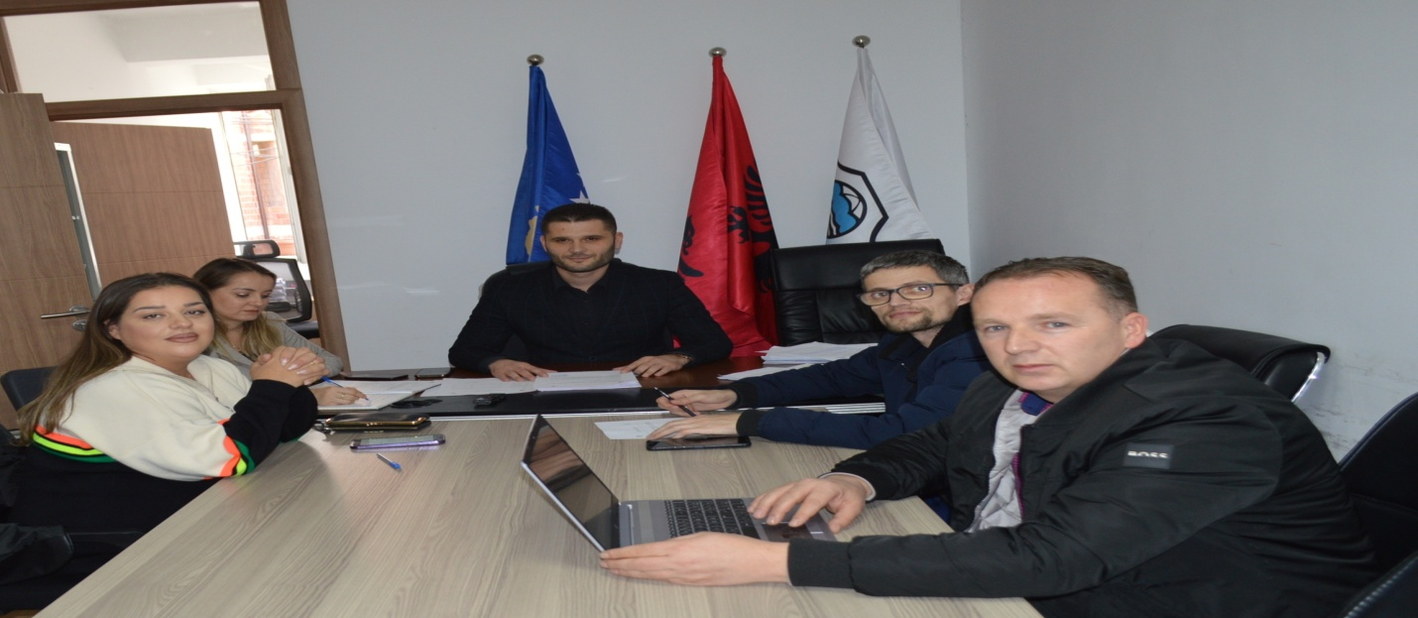

Mbledhjen e parë të rregullt për Komitetin për Politikë dhe Financë e udhëhoqi Kryesuesi, Argjend Thaçi.
Me fillim uroi anëtarët e komitetit për mirëseardhje, shëndet dhe realizim të punëve si komitet obligativ, njëherit konstatoi, që viti 2024 të jetë vit i punës në shërbim të qytetarëve.
Në këtë mbledhje u diskutuan, raporte pune të komiteteve dhe kuvendit si dhe plane të komitetev e poashtu edhe plani i punës së Kuvendi për vitin 2024, ku pas debateve për sëcilin dokument veç e veç, u rekomanduan për mbledhjen e kuvendit që do të mbahet brenda muajit janar 2024.
Në fund u shqyrtuan edhe disa kërkesa të qytetarëve.

Republika e Kosovës Komuna e Malishevës

Nr- 242. 24.1.2024 Zyra për Informim kk.rks-gov.net/malisheve

Bytyçi: Për një shoqëri të drejtë dhe të barabartë

Malishevë, 24 janar

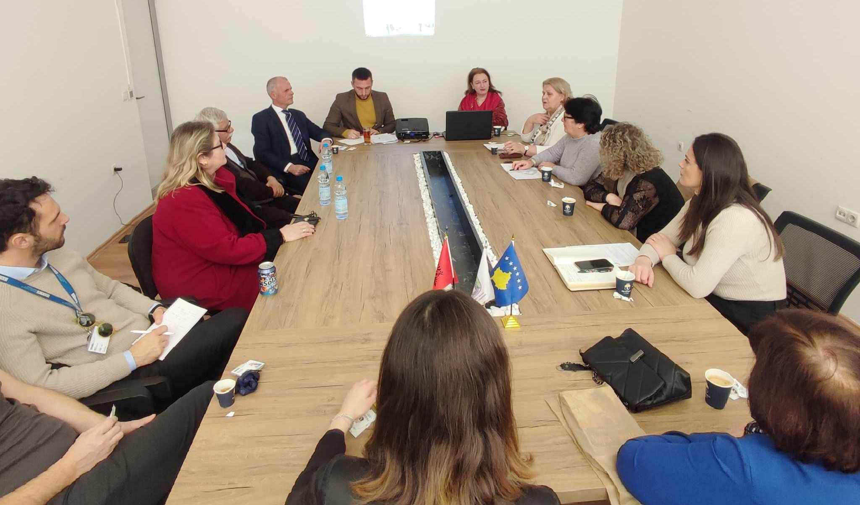

Në takimin e organizuar nga Vera Bytyçi, zyrtare për Barazi Gjinore, u diskutuan raporti për vitin 2023 dhe u prezentua plani i punës për vitin 2024, e ku morën pjesë, përfaqësues nga HANDIKOS, Feride Hoxha, Amruesh Helshani, kryesues i komiteti për komunitete dhe asamblist në KK të Malishevës, Edona Krasniqi, nga Zyra për kthim dhe integrim të minoriteteve, Fatime Limaj, komitetit për barazi gjinore, përfaqësuesja e grupit të grave, Hydajete Mazreku, si dhe nga OSBE.
Sëcili nga diskutantët e vlerësuan punën e bërë për vitin 2023, si punë e cila ndikoj drejtpërdrejt në gjithëpërfshirje të qytetarëve tanë nga sferat e ndryshme, shërbimet të cilat i përfituan ata institucionalisht, nga OJQ-të lokale e qëndrore, individët e bizneset, por edhe nga thirrjet publike përmes projekteve.
Nga ky takim u kërkua që nga niveli lokal e qëndror si dhe OJQ-të, bizneset, një solidarizim më i madh për qytetarët tanë, pa dallime kategorie shoqërore, por gjithëpërfshirje, me të vetmin qëllim që të punojmë për një shoqëri të drejtë të barabartë, në arsimim, punësim, banim dhe për një mirëqenie më dinjitoze.
Republika e Kosovës Komuna e Malishevës

Nr- 242. 26.1.2024 Zyra për Informim kk.rks-gov.net/malisheve

Kuvendi i Komunës së Malishevës mbajti mbledhjen e parë të rregullt për vitin 2024
Malishevë, 26 janar

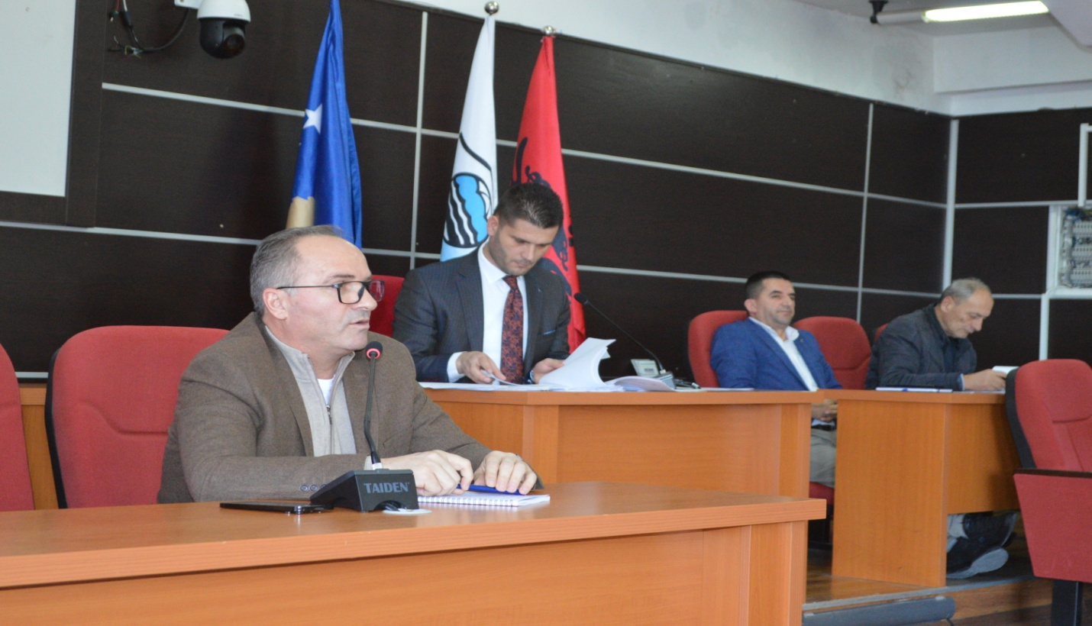

Mbledhjen e parë të rregullt të Kuvendit të Komunës së Malishevës për vitin 2024, e udhëhoqi Kryesuesi Argjend Thaçi, ku i uroj asambleistët për një vit pune, bashkëpunimi dhe realizim të detyrave të parapara në planin e punës për këtë vit së bashku në të mirë të qytetarëve.
Mbledhja filloi me dikutimin jashtë rendit të ditës, ku shumë asambleistë, ngritën çështje si për nga infrastruktura rrugore, ndriçimit, arsimit, shëndetësisë, deponive të mbeturinave, mjedist, por edhe tema tjera me interes qytetarë
Tërë, këtyre çështjeve të ngritura, nga asambleistët, iu përgjigj Nënkryetari i Komunës së Malishevës, Vesel Krasniq dhe drejtorët, Blerim Thaçi, Avdi Morina e Hafir Rexha.
Më pas u zhvillua debati për rendin e ditës, ku me plotësim- ndryshim të dy pikave dhe pikave të propozuara më parë, miratohet, rendi i temave për të cilat,u zhvillua një debat i gjatë dhe për sëcilën pikë veç e veç u bë shqyrtim dhe miratimi si më poshtë. Rregullorja për Taksa komunale me ndryshimet e rekomanduar nga MAPL.Shqyrtimi dhe miratimi i procesverbalit të mbledhjes së dhjetë të rregullt, e mbajtur me datë:19.12.2023.Shqyrtimi dhe miratimi i Raportit të punës së Kuvendit për vitin 2023.Shqyrtimi dhe miratimi i Raportit të Komitetit për Komunitete për vitin 2023.Shqyrtimi dhe miratimi i Raportit të punës së Komitetit për arsim, kulturë, rini dhe sport për vitin 2023.Shqyrtimi dhe miratimi i Planit të punës së Kuvendit për vitin 2024.Shqyrtimi dhe miratimi i Planit të punës së Komitetit për Komunitete për vitin 2024.Shqyrtimi dhe miratimi i Planit të punës së Komitetit për arsim, kulturë, rini dhe sport përvitin 2024.Shqyrtimi dhe miratimi i kërkesës nr.02/02 datë:09.01.2024, për informimin mbi aktivitetet e KKSB-së për vitin 2023.Plotësimi me një anëtarë për komitetin për bujqësi, si dhe u miratuan disa kërkesa të qytetarëve.

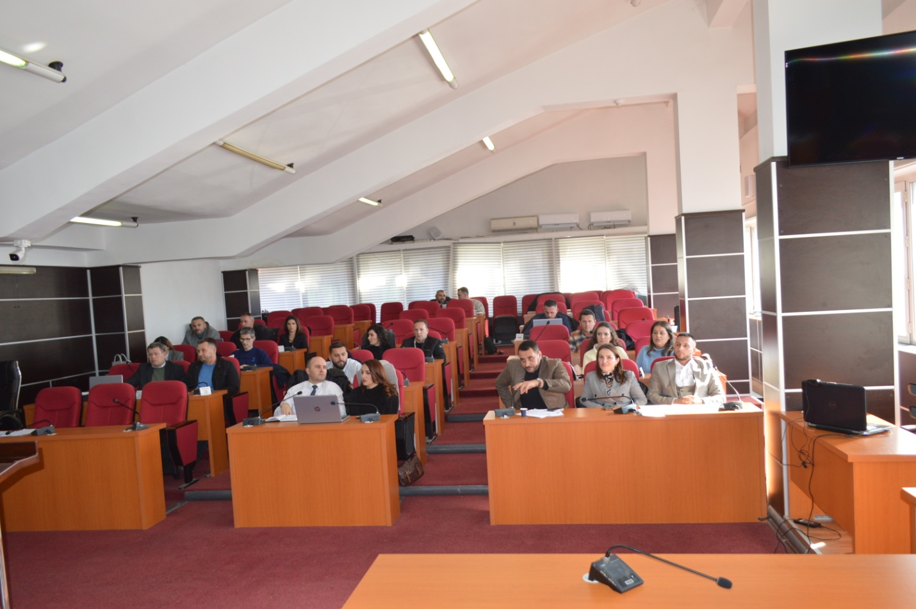

Republika e Kosovës Komuna e Malishevës

Nr- 242. 28.1.2024 Zyra për Informim kk.rks-gov.net/malisheve

Përkujtimore: U shënua katër vjetorit i rënies së heroit Sami Thaçi

Malishevë, 28 janar

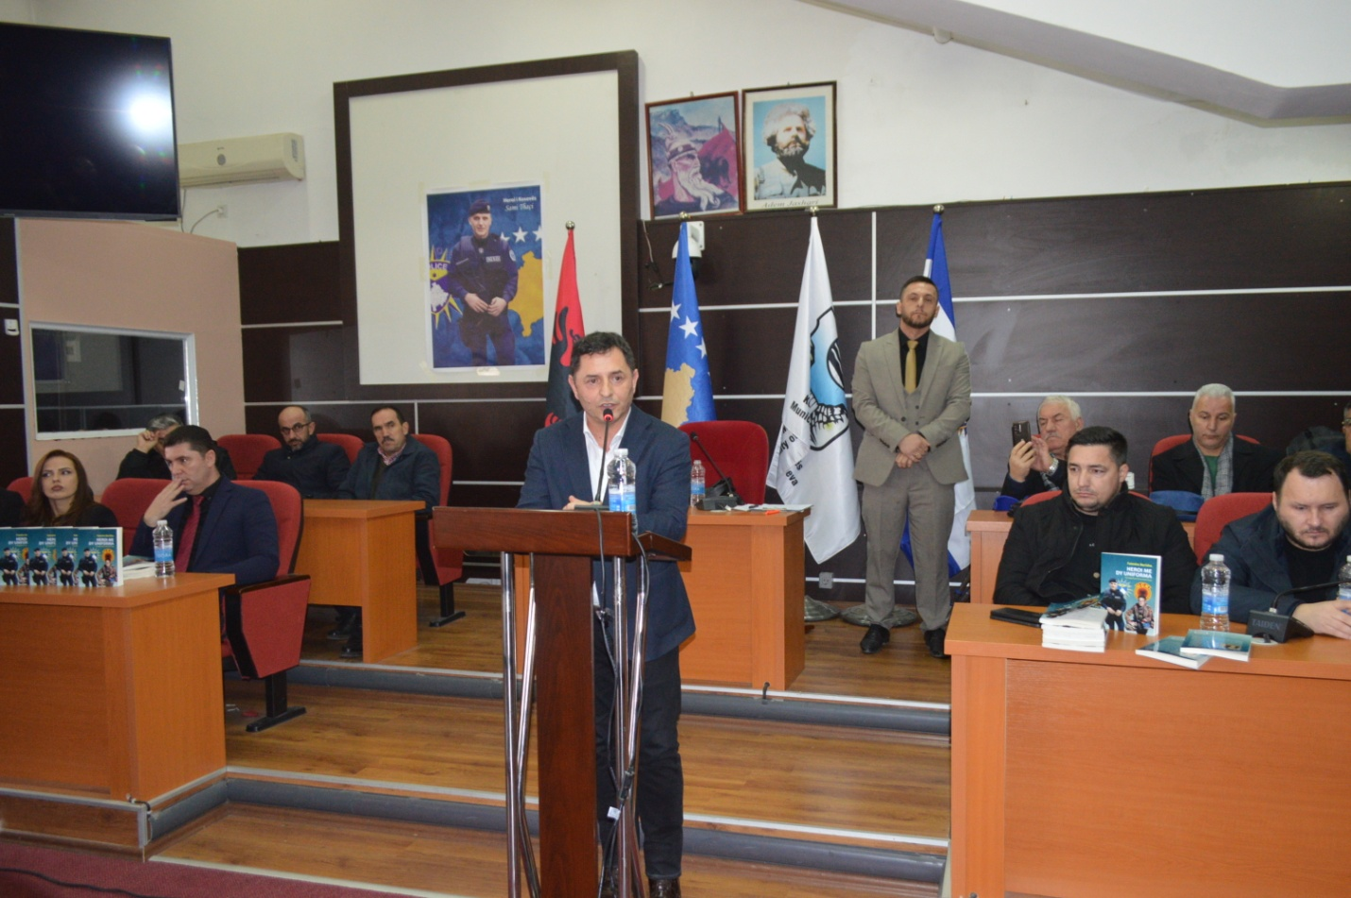
Nën përkujdesjen e Kryetarit të Komunës së Malishevës, Ekrem Kastrati u mbajt organizimi i ceremonisë përkujtimore me rastin e katër vjetorit të rënies së heroit Sami Thaçi, veteran i luftës dhe ish zyrtar policor, i cili ra në krye të detyrës, në shërbim të vendit, ku morën pjesë në këtë përvjetor edhe struktuar nga Kuvendi Komunal,Kryesuesi, Argjend Thaçi, drejtorët, Arbëreshë Krasniqi, Blerim Thaçi, Sylë Dukolli, përfaqësues të policisë nga niveli qëndror, regjional e ai lokal, si dhe shoqatat e dala nga lufta e UÇK-së e shumë qytetarë, e ish luftëtarë të Samiut, miq e familjar.
Me intonimin e himnit kombëtar dhe ati shtetëror filloi edhe ceremonia e nderimit të jetës dhe veprës së Sami Thaçit, në përvjetorin e katër të rënies në krye të detyrës, në mbrojtje të ligjit dhe Kushtetutës së Republikës së Kosovës e cila garanton lirinë dhe jetën për të gjithë qytetarët e vendit.' Kështu u shpreh në fjalën e rastit Kryetari i Komunës së Malishevës, Ekrem Kastrati dhe vazhdoi'' Ju e nderuar familje e Sami Thaçi, sot dhe sa të jetë Kosova, ndihuni krenar për birin tuaj që përmbushi detyrat madhore dhe kombëtare për luftën çlirimitare të Kosovës që u rreshtua si i ri bashkë me shokë në Ushtrinë Çlirimtare të Kosovës si dhe pas lirisë së Kosovës, mori detyra në policinë e Kosovës, që do të thotë, vazhdoi sigurinë, lirinë, jetën dhe lëvizjen e qytetarëve, ku do në territorin e Republikës së Kosovës si dhe me përkushtim mbrojti ligjishmërinë dhe kushtetushmërinë e vendit, deri sa ra edhe në krye detyrës për këto qëllime dhe parime njerëzore e shtetërore për qytetarët e vet, përfundoi Kastrati.

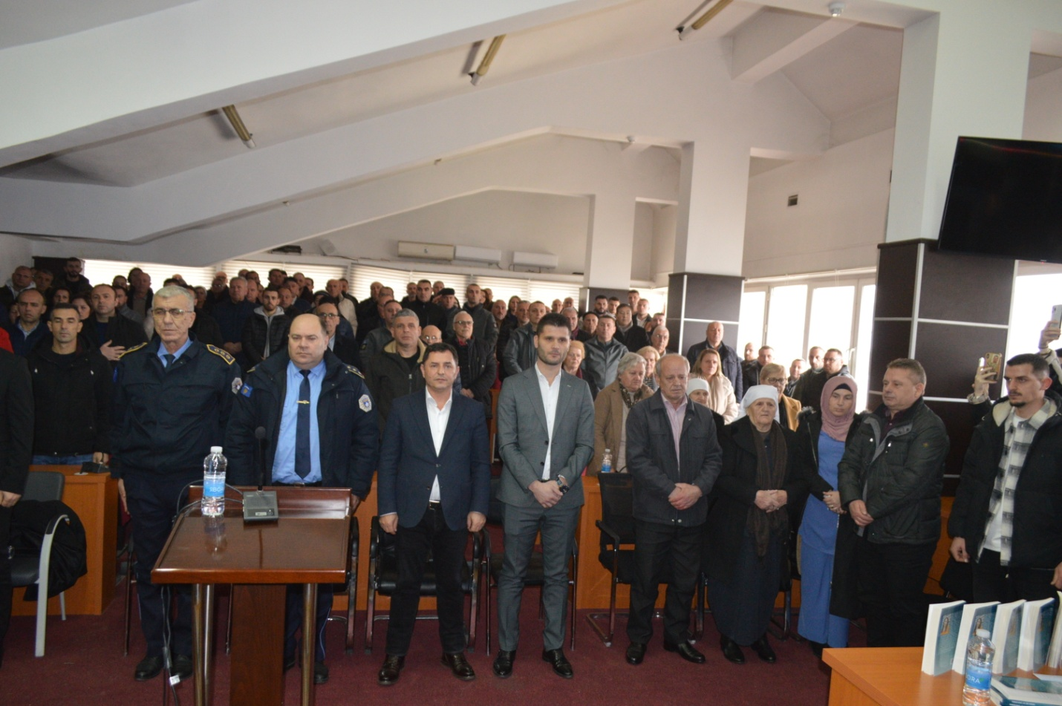
Po në këtë ditë të rënies së heroit të Kosovës, Sami Thaçi, u përurua edhe vepra e autorës, Fatmire Berisha, me titull ' Heroi me dy Uniforma'', ku sipas recensentit, Pajazit Krasniqi e redaktorit, Hazir Luta, vepra përshkruan në plotni të bëmat e heroi me emrin Sami, që bërë çdo gjë në luftë e paqë vetëm e vetëm që, Kosova dhe qytetarët e sajë të janë të lirë kudo në vendin e tyre, ata u shprehen 'Heroizmi i një luftëtari dhe një heroi në liri , janë gërshetuar e shkrirë në librin 'Heroi me dy uniforma',ku pasqyron jetën dhe veprën e një njeriu, i cili pothajse tërë jetën e tij e vuri në shërbim të atdheut'.
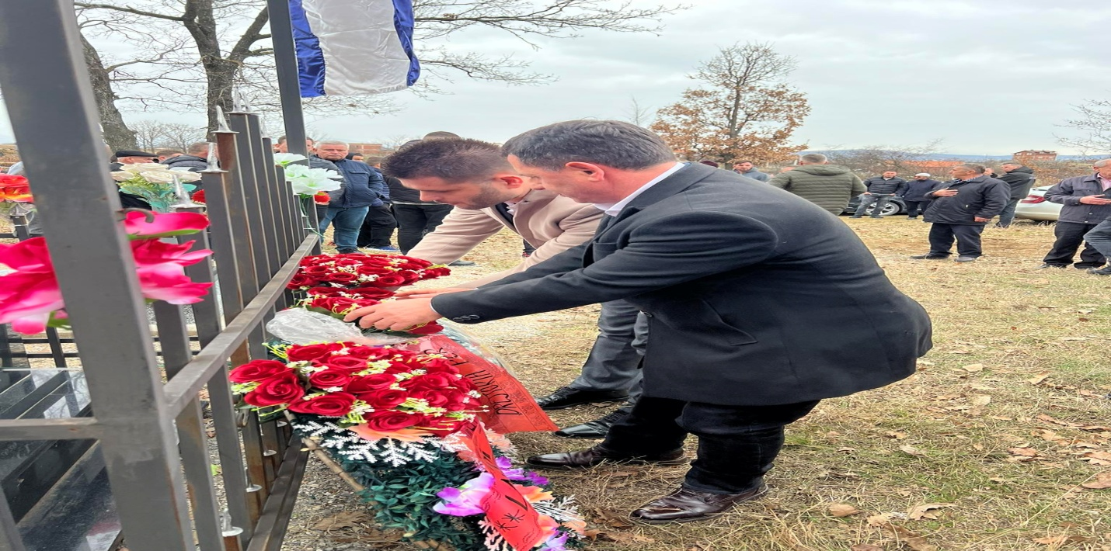
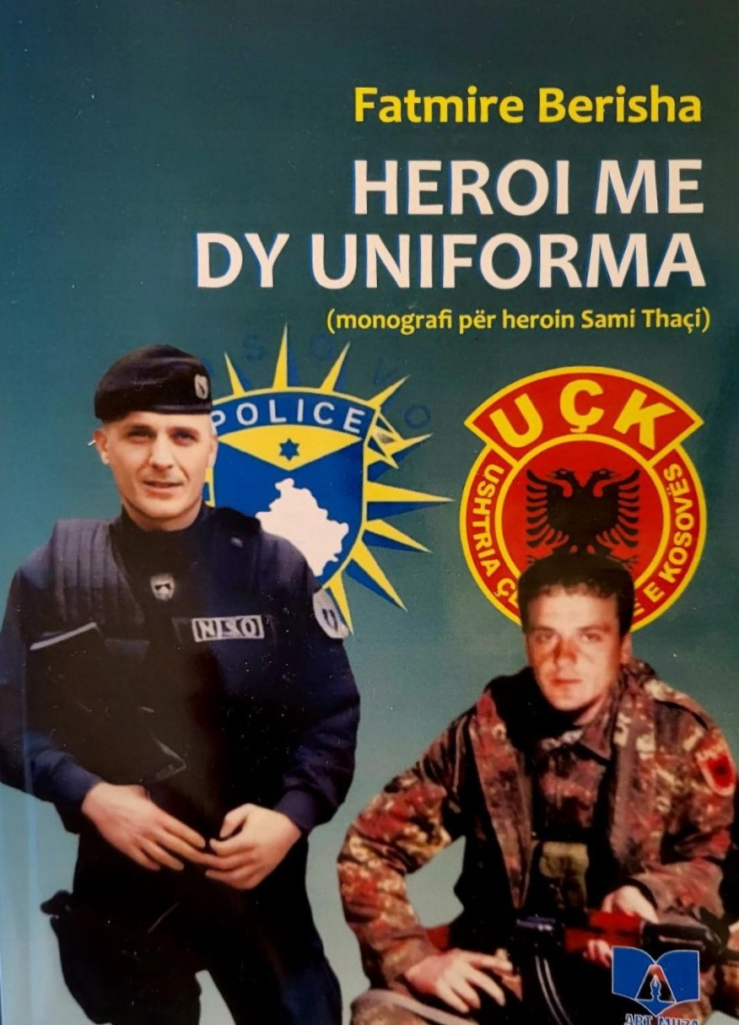

Në këtë ngjarje, folën edhe Reshat Murseli, Përfaqësues i Drejtorisë së Përgjithshme të Policisë së Kosovës, Metush Kryeziu, nga shoqatat e dala nga lufta e UÇK-së , familjar dhe në fund autorja , Fatmire Berisha, ku falënderoj gjithë ata që kontribuan, që vepra sot të jetë në duar të lexuesëve, kurse për të pranishmit, këngëtari, Fatmir Berisha këndoi këngën për Sami Thaçin.

Republika e Kosovës Komuna e Malishevës

Nr- 242. 30.1.2024 Zyra për Informim kk.rks-gov.net/malisheve

Përkujtimore: U shënua katër vjetorit i rënies së heroit Sami Thaçi

Në 34 vjetorin e “Masakrës së Malishevës” u përkujtuan dëshmorët Ali Kryeziu dhe Hisni Mazreku

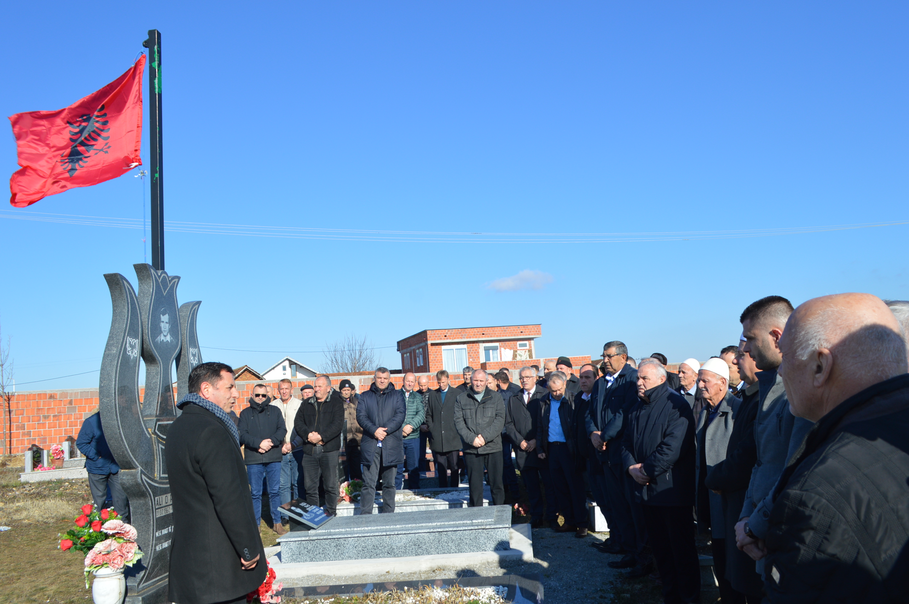

Në datën e sotme, 34 vite më parë, në Malishevë kishte ndodhur “Masakra e Malishevës”, ku u vranë Ali Kryeziu dhe Hisni Mazreku, ndërsa u plagosën, u rrahën e u maltretuan dhjetëra qytetarë të tjerë, në të katër hyrje-daljet e Komunës së Malishevës.Në nderim të të rënëve, sot, Kryetari i Komunës së Malishevës, Ekrem Kastrati, nënkryetari Vesel Krasniqi, kryesuesi i Kuvendit të Komunës, Argjend Thaçi, bashkë me qeverinë komunale, familjarët e dëshmorëve dhe qytetarë të tjerë, kanë bërë homazhe në varrezat e dëshmorëve Ali Kryeziu dhe Hisni Mazreku.“Ai popull që nderon dhe respekton dëshmorët e rënë për liri dhe vlerat e luftës, e ka rrugën e trasuar për të ecur tutje, prandaj ne gjithmonë do ti nderojmë dhe respektojmë dëshmorët dhe vlerat e luftës për liri. Kjo ngjarje, ndonëse e dhimbshme për ne si popull, shënon edhe reagimin e parë institucional apo kthesën e madhe historike, ku në mënyrë të hapur, nga udhëheqësit e komunës dhe përfaqësuesit e saj në Kuvendi e Kosovës, ngjarja është cilësuar si gjenocid e terror mbi popullatën shqiptare dhe është kundërshtuar sistemi dhe regjimi i asaj kohe, duke i hapur rrugë përpjekjeve tona për liri dhe pavarësi, që është kulmuar me luftën e Ushtrisë Çlirimtare të Kosovës, liri të cilën sot e gëzojmë”, ka thënë mes tjerash, kryetari i Komunës së Malishevës, Ekrem Kastrati, në fjalën e rastit, në përkujtim të 30 janarit të vitit 1990.
Republika e Kosovës Komuna e Malishevës

Nr- 242. 31.1.2024 Zyra për Informim kk.rks-gov.net/malisheve

Komuna e Malishevës dhe Shoqata Humanitare “Bereqeti” nënshkruan marrëveshje bashkëpunimi

Malishevë, 31 janar

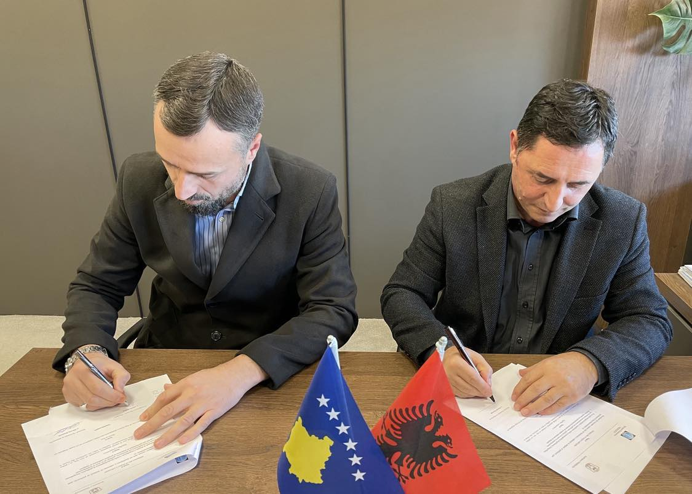

Komuna e Malishevës, përkatësisht kryetari i komunës, z. Ekrem Kastrati, sot e ka nënshkruar një marrëveshje bashkëpunimi me Shoqatën Humanitare “Bereqeti”, dega në Malishevë, përkatësisht përfaqësuesin e saj, z.Afrim Bytyçi, për ndërtimin e një shtëpie banimi për një familje në nevojë.Nënshkrimi i kësaj marrëveshjeje bashkëpunimi, bëhet në kuadër bashkëpunimit me organizatat humanitare, që përmes bashkëfinancimit, të përkrahen familjet në nevojë, në rastin konkret, me qëllim të sigurimit të strehimit dhe rritjen e mirëqenies sociale.Me këtë rast, kryetari Kastrati, ka shprehur kënaqësinë e tij, që në vazhdimësi dhe në forma të ndryshme, po rritet mirëqenia për familjet të cilat kanë nevojë për përkrahje. Po ashtu e ka falënderuar edhe shoqatën humanitare “Bereqeti”, për bashkëpunimin e vazhdueshëm me komunën, për ti ndihmuar familjet me kushte të rënda ekonomike dhe sociale.

